Городской отдел образования

Формирование художественного вкуса учеников через казахскую фортепианную музыку

/из опыта работы преподавателя
Детской школы искусств № 1 Потиченко Э.Г./

г. Уральск, 2020 год

Рекомендовано к публикации решением экспертного совета городского отдела образования. Протокол № 2 от 05.02.2021 г.

Составитель: Потиченко Э.Г., преподаватель фортепиано и
концертмейстер Детской школы искусств № 1.

Рецензенты: Бабенко О.А., кандидат педагогических наук, заведующая кафедрой «Музыкальное образование и вокал» ЗКУ им.М.Утемисова.
Рахимова Ж.А., заслуженная артистка РК, доцент ЗКУ им.М.Утемисова

В представленном методическом материале обобщается педагогический и исполнительский опыт преподавателя в формировании художественного вкуса учеников на уроках фортепиано непосредственно через казахскую фортепианную музыку. Самое главное на уроках фортепиано – это выбор репертуара. В данном случае в работе над художественным вкусом идёт акцент на изучение репертуара казахской фортепианной музыки.
Представленная методическая разработка адресована преподавателям класса фортепиано музыкальных школ, школ искусств.

Содержание.
1. Введение. . . . . . . . . . . 4

2. Исторические этапы развития фортепианной музыки Казахстана . 5
3. Практические приемы развития художественного вкуса учащихся в классе фортепиано . . . . . . . . . . 8
3.1. Многообразие жанров фортепианной музыки Казахстана. . 9
3.2. Творчество Газизы Жубановой. . . . . . 11
3.3. Современная фортепианная музыка в творчестве композиторов Казахстана. . . . . . . . . . 14
4. Заключение. . . . . . . . . . . 18
5. Список литературы. . . . . . . . . . 19
6. Приложение . . . . . . . . . . 20

1. Введение
Обучение фортепианной игре - сложный и многогранный процесс, необходимым элементом которого является педагогическая и воспитательная работа в фортепианном классе с учениками детских музыкальных школ и школ искусств.
При всем многообразии в ней выделяется несколько основных направлений:
- Воспитание мировоззрения и моральных качеств.
- Воспитание воли и характера, ответственности.
- Воспитание эстетических вкусов и любви к музыке.
- Воспитание трудолюбия и умения работать самостоятельно.
Воспитательную работу нельзя рассматривать как отдельное дополнение к обучению. Она должна составлять с ним неразрывное единство. Стремление сделать обучение воспитывающим – это один из важнейших принципов методики. Образованный педагог, вникающий в художественное содержание произведений, коснется их образов для раскрытия жизненно важных тем и эстетических воззрений композитора, его идеалов. Надо рассказывать ученикам о романтизме Ф.Шопена, о неукротимом духе свободолюбца Л.Бетховена, о солнечном оптимизме В.Моцарта, о сострадании к человеку П.И.Чайковского. Такие темы должны быть затронуты во время работы в классе, ведь это оказывает сильное воспитательное воздействие. Главным критерием требований к исполнению учениками фортепианных произведений композиторов Казахстана должно служить понимание содержания, формы и стиля произведения, искренняя, правдивая, пианистически совершенная интерпретация.
Очень важная форма воспитательной работы – проведение самими обучающимися музыкальных вечеров в музыкальных и общеобразовательных школах. Это приносит концертный опыт самим участникам, а также имеет большое значение для пропаганды искусства.
Целью работы являются вопросы изучения, анализа и исполнительской интерпретации фортепианной музыки композиторов Казахстана.
Важнейшей исполнительской задачей в этой связи является постижение и передача национального колорита музыки. Погружение в природу культурного наследия и фольклора, знание стилевых особенностей является необходимым условием художественно убедительного изучения и исполнения фортепианных произведений композиторов Казахстана.
В данной методической работе идёт обобщение педагогического опыта преподавателя в формировании художественного вкуса учеников на уроках фортепиано непосредственно через казахскую фортепианную музыку. Самое главное на уроках фортепиано – это выбор репертуара. В данном случае в работе над художественным вкусом идёт акцент на изучение репертуара казахской фортепианной музыки.

2. Исторические этапы развития фортепианной музыки Казахстана
Зарождение фортепианной музыки в Казахстане относится к 30-м годам ХХ века. Сложный процесс выработки собственного отношения и овладения жанровым многообразием профессиональной музыки еще не завершен. Произведения композиторов Казахстана привлекают тем, что в большинстве своем колоритны, «сотканы» из народных мелодий и напевов, а зачастую имитируют звучание традиционных музыкальных инструментов.
Богатейшие ритмы, своеобразный эпос казахского народа, ладовая основа – все это нашло применение в фортепианных произведениях. Изучение их должно помочь начинающему пианисту, с одной стороны, показать музыку своего народа, близкую их звуковому восприятию, а с другой – ознакомится с чрезвычайно многообразными, подчас сложными явлениями музыкального искусства нашего времени.
Фортепианное творчество композиторов Казахстана, как и любой жанр отечественной академической музыки, имеет глубокую национальную основу. Основа национального стиля отечественной композиторской школы, по мнению У. Р. Джумаковой, заключается в следующих особенностях казахской традиционной музыкальной культуры:
1. Мелодико-тематический материал национального наследия.
2. Тембро-звуковые свойства казахских инструментов и народной манеры пения, образующий «слой национального звучания».
3. Особенности поэтической речи, в традиционной казахской культуре неотделимые от музыки.
4. Особенности музыки, связанные с отражением национального мировосприятия, миропонимания и мироощущения.
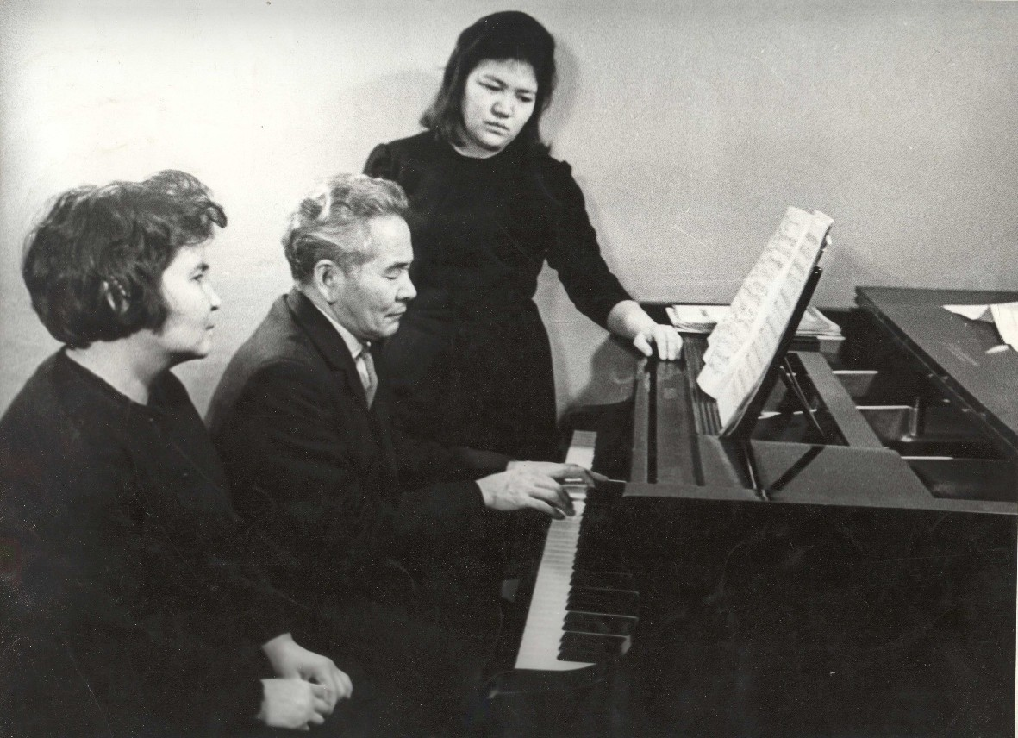
Ранний этап развития фортепианной музыки для детей Казахстана — период обработок – характеризовался накоплением музыкального материала, его осмыслением. Его зарождение в Казахстане неразрывно связано с именем А. Затаевича. Собранные и записанные им народные мелодии положили начало созданию огромного количества транскрипций, обработок для фортепиано, немало пьес, предназначенных для детей.
Жанр фортепианной миниатюры занимает важное место в творчестве композиторов республики. Первые фортепианные произведения в Казахстане написаны в 20–30-е годы ХХ столетия именно в виде миниатюр. Это фортепианные обработки казахских народных мелодий, созданные А. В. Затаевичем. В 1925–1930 гг. были изданы пять сборников «Казахские песни в форме миниатюр на народные темы», в которые вошло 75 пьес. Для своих обработок А. В. Затаевич выбирает наиболее яркие в лирическом отношении казахские песни. Среди них: «Қараторғай», «Екіжирен», «Қызылбидай», «Жайдарман», «Айнамкөз» и многие другие. Обработкам А. Затаевича присуща программность: они отражают содержание, образность казахских песен.
Фортепианные переложения А. Затаевича относятся к раннему этапу развития казахской фортепианной музыки. Форма пьес основана на двухкратном повторении куплета песни, при этом мелодия не изменяется, но обновляются фактурные и гармонические приемы. В некоторых обработках композитор выходит за рамки прямого цитирования мелодии, творчески переосмысливает национальные традиции.
Вслед за А. Затаевичем к жанру детской фортепианной музыки обращались практически все композиторы Казахстана. Первоначально это была плеяда русских советских авторов, среди которых Е. Брусиловсккй, Д. Мацуцин, В. Великанов, Е. Зингер, Б. Ерзакович, А. Гуревич, а в 40-е и 50-е годы отдельные фортепианный произведения для детей создают и национальные композиторы – А. Жубанов, Б. Байкадамов, С. Мухамедьяров, К. Куатбаев, Б. Джуманиязов и другие.
Вышеназванных композиторов, при всем различии авторского почерка, объединяет одно – стремление сохранить древний напев. Специфика национального материала подсказывала отношение к отбору средств фортепианного изложения.
Выявляются и два типа обработок, обозначенные еще А. Затаевичем в его «Детском альбоме». Характерным для последующего периода развития фортепианной музыки для детей стало усиление внимания композиторов Казахстана к европейским формам творчества. Мы почти не обнаруживаем в сочинениях цитат в качестве «элемента авторской речи». Композиторы нередко сочиняют мелодии в народном духе, используя фольклорную модель. В качестве примера можно назвать инвенции Е. Брусиловского, И. Дубовского, фугу Б. Ерзаковича.
Композиторы пробуют свои силы в жанре сонатины – Б. Ерзакович, Н. Мендыгалиев, Л. Хамиди. Создаются инструктивные этюды Е. Ерусиловского, К. Куатбаева. Используются такие танцевальные европейские жанры – полька, мазурка, вальс, марш – Д. Мацуцин, И. Аубакиров, Н. Мендыгалиев, Е. Ерусиловский, Б. Джуманиязов.
Значительно возрос композиторский профессионализм, определились направления творческого поиска. В основном завершился и процесс становления казахской национальной композиторской школы. Процесс этот в республике включает и творчество композиторов Казахстана, так называемой европейской ориентации, представленной главным образом русскими авторами. Наиболее ярко выражена эта тенденция в сочинениях А. Исаковой, В. Новикова, Ж. Дастенова.
При рассмотрении творчества этих композиторов неизбежно встает проблема влияний, приверженности тому или иному стилистическому направлению русской и европейской фортепианной музыки для детей. Первостепенный интерес представляют произведения фольклорного стиля. Отнесем к ним сочинения Н. Мендыгалиева, К. Дуйсеекеева, Б. Кыдырбековой, Б. Баяхунова, Б. Аманжолова. В их творчестве происходит трансформация жанров европейской традиции.
Суть в том, что последние обретают новый звуковой облик, поскольку сочинения названных авторов основаны на музыкальном словаре родного народа. Характерным для этого направления в рассматриваемый период фортепианной музыки является углубленное проникновение и национальные традиции.
В начале XIX века в казахскую степь фортепиано как инструмент, прошедший все стадии своего развития и усовершенствования в Европе, пришел практически в нынешнем состоянии. Если в европейских условиях введение фортепиано в обиход проделало достаточно длительный эволюционный путь, то в реалиях казахской культурной среды данный процесс носил скачкообразный характер. Аристократические круги Казахского ханства, бывшего в ту пору колонией царской России, перенимали ценности своего «соседа».
Известны факты, что в наиболее состоятельных семьях имелись европейские музыкальные инструменты. Так, в семье знаменитого кюйши Даулеткерея было фортепиано. В ханском дворце Даулеткерея могли поразить и роскошь обстановки, и незнакомый ему быт. Здесь вместо народных инструментов звучал рояль, на котором в присутствии знатных гостей играла ханша Фатима.
Таким образом, фортепиано как информационный носитель новой системы музыкального мышления представил ранее не знакомое для казахского слушателя музыкальное восприятие. В данном случае этот инструмент стал своеобразным «двигателем» музыкального европейского образования, и в этом проявилась его ключевая роль в дальнейшем формировании музыкальной культуры страны. Благодаря достигнутому на сегодняшний день фортепианная музыка звучит повсеместно: со сцен концертных залов нашей страны, на уроках специального фортепиано, на занятиях фортепиано среди учащихся различных специальностей в учебных заведениях искусства всех уровней.

3. Практические приемы развития художественного вкуса учащихся в классе фортепиано
Для формирования художественного вкуса ученика профессионал, эмоционально реагируя на прекрасное, стремится объяснить, какими выразительными средствами достигнута эта красота.
Многое для развития эстетического чувства может дать природа. Она обостряет ощущение красоты, наполняет нас запасом впечатлений. К.Игумнов в беседе о воспитании музыкантов-пианистов отводил этому вопросу значительное место. Он рассказывал, как в нем проснулось что-то новое, когда он впервые увидел море, и как это помогло ему лучше понять многие музыкальные произведения.
Успех педагога в большей мере определяется его умением индивидуально подойти к каждому ученику, для чего необходимо постоянно изучать личность каждого ребенка. Нужно помнить, что человек, особенно в детстве, способен быстро меняться, причем иногда в течение небольшого времени очень существенно. В каждом всегда есть положительные и отрицательные черты. Конечно, важно знать недостатки ученика и работать над их устранением. Но делать это лучше как бы обходными путями, на основе развития его сильных сторон. Ведь именно в юные годы закладываются основы настоящего исполнительского мастерства, упущенное в этот период порой уже нельзя наверстать.
Некоторые педагоги проявляют эмоциональную скованность, когда речь заходит о красоте музыки, они словно стесняются просто от души сказать: «как чудесна эта музыкальная краска или эта модуляция! Вслушайся в нее, прочувствуй и сыграй так, чтобы все смогли насладиться ею!» а ведь такие моменты очень важны на уроке! Живая непосредственная реакция педагога на прелесть изучаемых произведений имеет сильнейшее воздействие на пробуждение эстетических чувств ученика.
Залог успеха учения – интерес к занятиям, и его нужно поддерживать всегда. Мудрый педагог исходит не из своих приемов и привычек, а из данных каждого ученика, полностью раскрывая его индивидуальность.
Педагог должен «влюбить в себя» ученика, узнать его, уметь на него воздействовать. В музыкальном учебном заведении при отборе репертуара нужно учитывать индивидуальные способности каждого ученика, степень его одаренности и подготовки. Очень важно чтобы за годы обучения в музыкальной школе ученик приобрел навыки, которые позволят ему свободно разбираться во всем многообразии фортепианной литературы.
Важную роль в формировании художественного мастерства и идейного облика учеников призвана сыграть исполнительская практика, организуемая в различных учебных заведениях, проходящая под контролем педагога по специальности.
Педагог по специальности фортепиано является основным руководителем, должен способствовать всестороннему развитию способностей учеников, наиболее полному раскрытию их индивидуальности. Воспитывать умение правдиво раскрывать идейно-художественный смысл исполняемых произведений средствами музыкально-исполнительского мастерства, доносить его до слушателей.
3.1.Многообразие жанров фортепианной музыки Казахстана
На сегодняшний день отечественная фортепианная музыка представлена во всех жанрах: детская фортепианная музыка, концерты, сонаты, вариации, полифонические произведения и миниатюры.
В развитии фортепианных жанров наблюдается этап переосмысления, связанный с общемировыми процессами глобализации. Национальная композиторская школа на рубеже веков отличается поиском новых путей соединения национального начала и достижений мировой академической музыки. Композиторы овладевают современной композиторской техникой, используют метод полистилистики, комбинируя элементы и структуры разных систем, стремятся к синтезу традиционных и новых средств.
В результате этого формируется авторский тематизм, основанный на традициях музыкальной культуры Казахстана. В этой связи фортепианная музыка композиторов Казахстана отражает ведущие мировые тенденции в области композиторского творчества и ключевые психологические установки эпохи – направленность на творчество, самопознание, интеграцию.
При этом следует подчеркнуть, что фортепианная музыка композиторов Казахстана отличается глубокой национальной основой. Синтез национального и общемирового в отечественной фортепианной литературе вызывает особый интерес у западных ценителей музыки.
Так, творчество композиторов Казахстана неоднократно высоко оценивалось зарубежными критиками на различных концертах, конкурсах, фестивалях. В отечественной фортепианной музыке особенно широко представлен жанр миниатюры, являющейся «музыкальной лабораторией» формирования авторского стиля, стимулом развития творческих идей композиторов.
К жанру фортепианного концерта обращались Н. Мендыгалиев, Г. Жубанова, Б. Баяхунов, А. Серкебаев, Т. Кажгалиев, Е. Серикжан, Г. Узенбаева, А. Сагат. Для жанра фортепианного концерта характерно, преимущественно, стремление к одночастности, использование отличительных черт кюя токпе.
К жанру фортепианной сонаты обращались Г. Жубанова, Б. Баяхунов, К.Дуйсекеев, А. Меирбеков, Г. Секеев, А. Абдинуров. Принципиальным отличием жанра сонаты является воплощение основных тенденций времени: стремление к философскому осмыслению действительности, углубление общечеловеческого в содержании произведений.
На рубеже веков в творчестве казахстанских композиторов продолжили развитие произведения крупной формы – жанры вариации, рондо, фантазии, рапсодии.
К созданию полифонических произведений обращаются А. Романов, Ж.Дастенов, Л. Мельникова, Абдинуров А., Оренбургский А. и др.
Циклы фортепианных пьес были созданы Г. Жубановой, А. Исаковой, Б. Кыдырбек, С. Абдинуровым, Д. Останьковичем и др.
Фортепианной музыки отечественными авторами написано немало. Многие фортепианные произведения известны за пределами республики. При этом следует подчеркнуть, что начальный этап формирования независимого государства по объективным причинам негативно отразился на творческой активности Союза композиторов. В этот непростой для страны период огромную заслугу по сохранению и преумножению фортепианного репертуара республики сыграли педагоги Алматинской консерватории.
Огромную работу по изданию и пропаганде современной отечественной фортепианной литературы проводит Союз композиторов Казахстана совместно с преподавателями Казахского национального университета искусств – организаторами Центра творческих инициатив «Artaspect». Так, вышли в свет циклы детских пьес Б. Кыдырбек, С. Абдинурова, Д. Останьковича и др.
Силами преподавателей Казахской национальной академии искусств имени Т. Жургенова и Союзом композиторов Казахстана издано учебно-методическое нотное пособие, включающее ранее не опубликованные фортепианные произведения конца 1970-х годов начала 2000-х годов. В этот сборник вошли произведения Б. Кыдырбек, Т. Андосова, А. Калиевой, В. Строгицкого-Пак, А. Оренбургского, А. Токсанбаева, К. Дуйсекеева, Т. Кажгалиева.
Фортепианная литература в открытом доступе представлена на официальных сайта композиторов Казахстана. Так, дочерью А.П. Исаковой Галиной Петровой совместно с организаторами международного конкурса пианистов создан «Клуб Аиды Исаковой», где представлено 6 фортепианных циклов для детей и свыше 20 произведений.
Сайт Д. Останьковича представлен такими произведениями как переложение кюя Курмангазы «Бозқаңғыр», фортепианный цикл для детей «Музыкальная радуга» и другие.
На сайте Оренбургского А.А. имеются полифонические произведения автора, 118 миниатюры, фантазия для фортепиано.
Авторские нотные издания содержит официальный сайт О. Переверзева, пианиста, композитора, с особой одухотворенностью создающего обработки казахских народных песен, экспериментирующего сочетанием народных инструментов и фортепиано. Это – три опуса пьес, казахская рапсодия для 2-х фортепиано и другие.
Издана фортепианная литература современных молодых авторов. Опубликованы сочинения Айгерим Нуралиевой и Адильжана Толыкпаева. Их пьесы привлекают программностью, новизной музыкального языка – мелодикой, ритмом, оригинальностью средств выражения.
На начальном этапе обучения детей игре на фортепиано особой популярностью пользуются сочинения Алиби Абдинурова. Так, опубликованный в 2008 г. «Фортепианные циклы для детей» А. Абдинурова отличаются, по мнению редактора Л.В. Латышевой, ясностью образов и настроений, современным музыкальным языком.
При поддержки Фонда Первого Президента в 2008 году выходит сборник фортепианных произведений молодых композиторов Казахстана, куда вошли уже известные не только в стране, но и за рубежом композиторы: А. Сагат, А. Абдинуров, Ғ. Секеев, О. Несіпханов и др.
В 2011 году опубликован нотный сборник «Ағым», куда вошли фортепианные сочинения преподавателей и студентов Казахского национального университета искусств: С. Еркимбекова, С. Абдинурова, Д. Останьковича, А. Таниева, Е. Терехиной, Е. Балакший, С. Галиевой, А. Андырбаева. Особый интерес вызывают представленные в сборнике творческие биографии композиторов.
Однако, эти издания не покрывают всю потребность в обновлении фортепианного педагогического репертуара современными произведениями отечественных авторов. Фортепианная музыка композиторов Казахстана является обязательной в программах различных конкурсов, проводимых в республике.
Следует подчеркнуть, что фортепианной музыкой композиторов Казахстана интересуются музыканты за рубежом. Польских пианистов заинтересовали «Казахские танцы» М. Тулебаева, московских музыкантов – прелюдии Т. Кажгалиева и цикл прелюдий «Ева» Г. Жубановой. Особо популярна в Литве казахская народная песня «Япырай» в обработке А. Толыкбаева.
Фортепианная музыка композиторов Казахстана исполняется пианистами на всех этапах обучения, начиная от музыкальных школ до развернутых виртуозных пьес и произведений крупной формы в программах вузовской подготовки специалистов. Отечественная фортепианная музыка является обязательным требованием программы академических прослушиваний учащихся, государственных экзаменов на всех этапах обучения, при поступлении в музыкальные учебные заведения республики.
Таким образом, фортепианная музыка отечественных авторов занимает достойное место в мировой фортепианной литературе. Демонстрирующая высокие результаты пианистическая школа Казахстана, а также ее активная конкурсная жизнь способствуют популяризации творчества отечественных авторов как на родине, так и за рубежом.
3.2.Творчество Газизы Жубановой
Жубанова ГазизаАхметовна (1927 г.–1993 г.) окончила Московское музыкальное училище им. Гнесиных, Московскую государственную консерваторию им. П.И. Чайковского по специальности композиция (класс профессора Ю.А. Шапорина), в 1957 году окончила аспирантуру при МГК им. П.И. Чайковского.
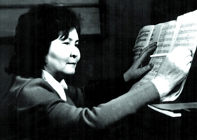
Народная артистка Казахстана (1973 г.). С 1958 года работала в Алматинской консерватории им. Курмангазы. Ее ученики, в настоящее время, составляют ядро национальной композиторской школы Казахстана – А. Серкебаев, Ф. Мусабаев, Б. Дальденбай, К. Шильдебаев, А. Мамбетов, А. Раимкулова, Г.Узенбаева и др.
В 1962–1968 Г.А. Жубанова была председателем правления Союза композиторов Казахстана. С 1975 по 1987 годы Газиза Ахметовна возглавляла Алматинскую государственную консерваторию им. Курмангазы. В этот период в консерватории наблюдается значительный качественный скачок в профессиональном формировании музыкантов-исполнителей, музыковедов. Особое внимание Г.А. Жубанова уделяла развитию кадрового потенциала профессорско-преподавательского состава консерватории.
Истоки инонациональных культур – китайской, корейской, монгольской, афганской, арабской – закономерно проявляются в народных песнях стран Азии, обработанных Г.А. Жубановой для голоса и фортепиано . В подобных же обработках казахских песен, среди которых «Япурай», «Караторгай», «Камажай», «Корлан», «Елимай», «Шесть обработок казахских народных песен», автору удается сохранить и тонко претворить национальную традиционную песенную основу в сочетании со звучанием европейского инструмента.
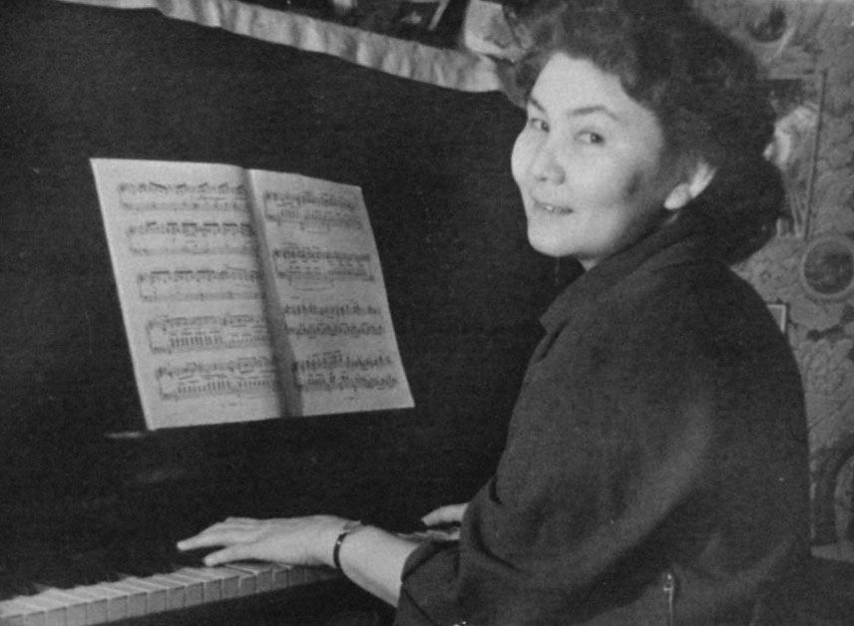
В целом, изучение творчества Г.А. Жубановой дает возможность сделать заключение как о многообразии культурно-эстетических и музыкальных истоков ее произведений, так и о многочисленности форм и уровней их взаимодействий, основанных на творческом претворении национальных традиций казахской и иных культур в русле современных мировых тенденций развития музыкального искусства.
С именем Г.А. Жубановой и ее творчеством связан значительный этап развития композиторской школы Казахстана, когда национальная музыкальная школа приобретает мировую известность и признание.
Индивидуальный композиторский почерк Г.А. Жубановой формировался и развивался на основе открытости к постоянному поиску новых творческих решений в воплощении художественного замысла. Эти решения рождались под влиянием различных тенденций современного музыкально-исторического контекста, но всегда неизменно несли отпечаток национальной традиции, что в высокой степени обусловило неизменную актуальность ее произведений и их высокий культурный и художественный статус как в Казахстане, так и за рубежом.
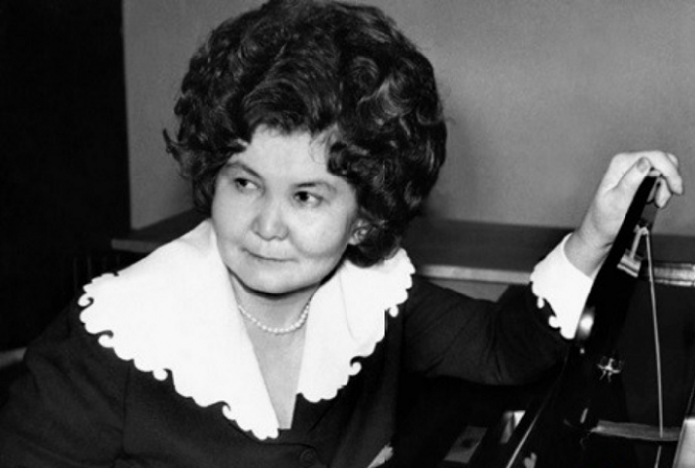
3.3. Современная фортепианная музыка в творчестве композиторов Казахстана
С 1980-х годов до настоящего времени – этап дальнейшего развития фортепианного образования в республике – представляется наиболее интересным для изучения. Проведена огромная подготовительная работа по зарождению, становлению и развитию фортепианного образования в Казахстане.
Начиная с 1980-х годов, фортепианная школа Казахстана вступила в конкурентную борьбу по завоеванию признания мировой общественности, ценителей академической музыки. Исследуемый период условно был поделен по десятилетиям.
1980-1990 годы. Сложившиеся в данный период в Казахстане культурные процессы отражали кризис советской системы, с одной стороны, и общественно-политическое обновление страны, с другой стороны. События исследуемого десятилетия повлекли за собой осмысление значимости самостоятельного существования республики в мировом культурном пространстве, в связи с чем, дальнейшее формирование казахстанской фортепианной исполнительской школы приобрело новое значение.
В этом ракурсе особое значение приобретают процессы обретения Казахстаном статуса независимого государства, а вместе с тем и осознание новых возможностей обмена опытом, творческих контактов между исполнителями инструменталистами стран СНГ и дальнего зарубежья.
В конце ХХ века фортепианное образование в Казахстане достигает наивысшего расцвета. Это связано с международным признанием национальной фортепианной школы Казахстана – победами Ж.А. Аубакировой и Г.И. Кыдырбековой на международных конкурсах, их гастрольными выступлениями на ведущих мировых сценах.
С конца 1970-х годов набор учащихся музыкальных школ, училищ, студентов Алма-Атинской консерватории осуществляется на конкурсной основе: количество желающих получить фортепианное образование значительно превышает количество выделенных мест. Фортепианное образование в стране считается престижным. Ежегодные республиканские конкурсы юных музыкантов открывают новые имена.
По итогам проводимых в указанный период республиканских конкурсов следует особо подчеркнуть уровень подготовки учащихся музыкальных школ г. Алматы, г. Караганды, демонстрирующий высокое профессиональное мастерство педагогов Музыкальной школы им. К.Ж. Байсеитовой, Республиканской казахской специализированной музыкальной школы интернет для одаренных детей им. А.К. Жубанова, специализированной музыкальной школы-интернет г. Караганды, музыкальных школ г. Алматы и г. Караганды.
В конце ХХ века музыкальные школы функционируют во всех районных и областных, а музыкальные училища во всех областных центрах республики. Это положительно сказывается на качественном уровне подготовки пианистов.
1990-2000 годы. Падение объемов производства в Казахстане вызвало серьезные издержки в материально-техническом и финансовом обеспечении учреждений культуры и образования. Между тем, обретение Казахстаном статуса независимого государства открыло профессиональным исполнителям новые перспективы выхода на международный уровень. Так, участвуя в 1990 г. в региональном конкурсе пианистов, лауреатами стали трое выпускников АГК им. Курмангазы – Г.С.Нурланова, Т.А.Урманчеев, А.М.Сагатов.
В исследуемый период неоценимый вклад в развитие пианистической школы Казахстана внесли педагоги АГК имени Курмангазы Ж.Я.Аубикирова и Г.И.Кадырбекова. Педагогическую работу они успешно совмещали с концертной деятельностью. В концертных выступлениях пропагандировали огромный пласт произведений мировой и отечественной фортепианной литературы как в выступлениях с оркестром, так и в сольных, камерных концертах.
Их бесспорной заслугой явилась демонстрация высокого профессионализма казахстанской фортепианной школы, а также пропаганда музыки отечественных композиторов за рубежом.
В целом, фортепианная музыка Казахстана звучит в программе выступлений любого отечественного концертирующего пианиста. Фортепианные произведения композиторов Казахстана в обязательном порядке включены в программу обучения в музыкальных школах, колледжах, ВУЗах.
Благодаря пропаганде отечественной фортепианной литературы Ж.Я.Аубакирова и Г.И.Кадырбекова познакомили мировую общественность с лучшими образцами фортепианных произведения казахстанских композиторов.
Для дальнейшего роста профессионального мастерства исполнителей-инструменталистов огромное значение играет их участие вразличного рода конкурсах. Тем более отрадно, что образованный с 1997 года Международный фестиваль творческой молодежи «Шабыт» в г.Астана включает в себя конкурсное состязание талантливой молодежи в номинации «Классическая музыка» (камерный ансамбль). В этой связи, особое значение приобретают мастер – классы с участием мастеров мирового искусства, а также концерты членов жюри.
Следует подчеркнуть, что в этот непростой для страны период, благодаря преемственности поколений, казахстанская фортепианная школа смогла сохранить и преумножить традиции фортепианного исполнительства, а образованный в г.Астане второй специализированный ВУЗ открыл новые перспективы развития.
2000-2015 годы. На сегодняшний день в Казахстане функционирует трехуровневая система фортепианного образования – школа, колледж, вуз.
В Казахстане на сегодняшний день музыкальные школы и школы искусств функционируют во всех областных центрах республики.
Важную роль в формировании будущего специалиста играет изучение фортепианного репертуара отечественных авторов. Фортепианная музыка композиторов Казахстана является обязательной в программах международных конкурсов, проводимых в республике.
Следует подчеркнуть, что конкурсная жизнь в Казахстане на рубеже веков заметно активизировалась: увеличилось количество проводимых в республике конкурсов международного уровня, расширилась география участников, изменились требования к программам и финансовым условиям участия (заочная форма), добавились новые номинации – ансамблевое исполнительство (фортепианный ансамбль), композиция, учитель-ученик, преподаватель-солист. Данный период отличается количественный и качественным ростом творческих проектов международного уровня, конкурсов пианистов, фестивалей классической музыки как в г.Алматы, так и в г.Астана.
Педагогическая наука и образовательная практика все больше обращаются к музыкальному искусству, постоянно подчеркивая его воспитательную, дидактическую, методическую, гносеологическую и аксиологическую функции. Реализация этих функций происходит за счет того, что музыкальное искусство способно преобразовывать личность, охватывая в полной мере всю ее структуру: сознательное и бессознательное, эмоции, ценности, мотивы и установки.
Такие возможности музыкального искусства связаны с особенностями восприятия художественного образа, который представляет собой сущность всякого музыкального произведения. Через художественный образ происходит трансляция ценностей культуры в сознание читателя, зрителя, слушателя. Прочность их усвоения напрямую зависит от того, насколько они пережиты. Именно поэтому особенности художественного образа необходимо целенаправленно и педагогически корректно использовать в целях духовно-нравственного и профессионального воспитания молодежи.
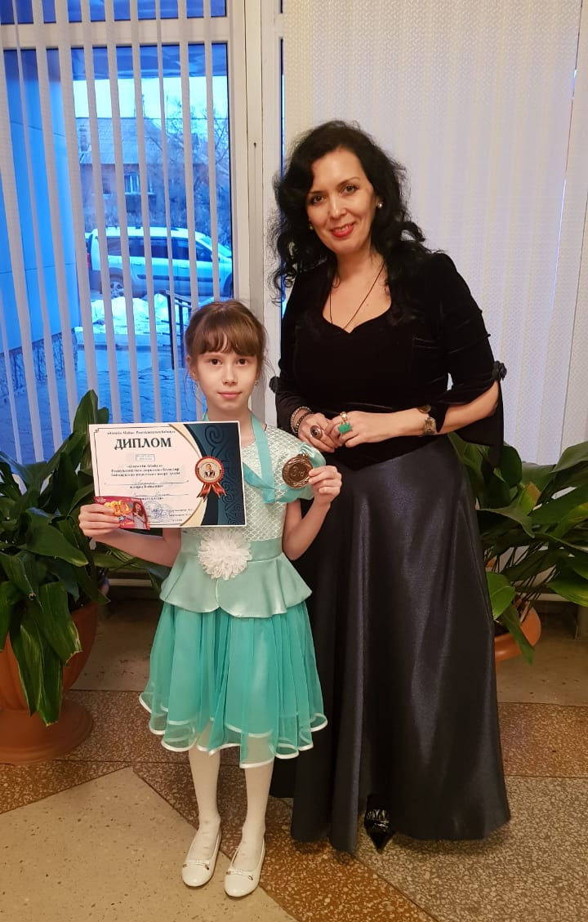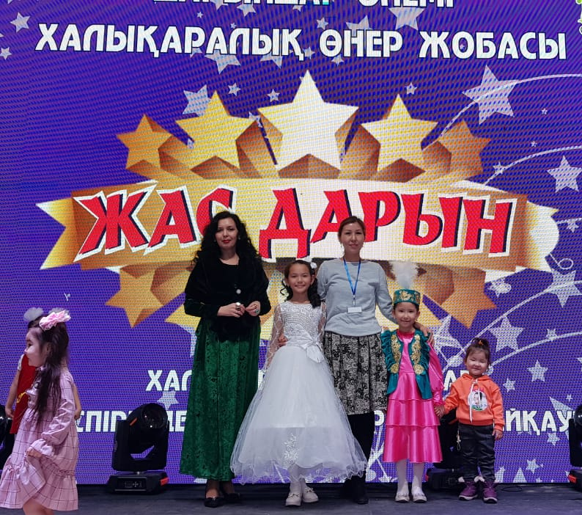
В последнее время в общей и музыкальной педагогике в частности недостаточное внимание уделяется эмоциональной составляющей личности учащегося, его переживаниям.
Воспитание инициативных, ярких и грамотных будущих музыкантов-исполнителей - является актуальным для музыкальной педагогики с точки зрения формирования художественного образа музыкального произведения.
Педагогический поиск, направленный на решение задачи повышения эффективности процесса формирования у обучающихся художественного образа музыкального произведения, должен ставить своей целью нахождение таких путей и методов педагогического руководства, которые смогли бы максимально способствовать активизации движущих сил развития личности обучающихся.
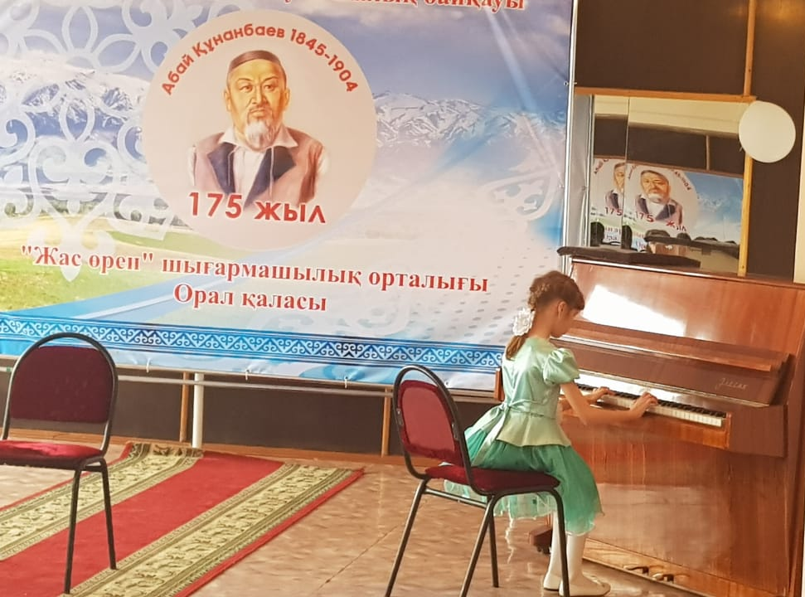
4. Заключение
Содержание современных подходов, доминирующих в музыкальной педагогике, требует серьёзных коррективов с точки зрения разрешения наиболее сложных проблем, существующих в исполнительском мастерстве: выразительности интонирования музыкального текста, выявления авторского стиля, эпохи сочинения и исполнения произведения, формирования художественно-образного видения учащихся как основы высокохудожественного исполнения музыкального произведения.
Важно понять, что прежде вынесения произведения на сцену и вхождения в художественный образ во время исполнения, необходимо уделить особое значение технике. В воспитании техники у младших учащихся большое значение имеет освоение первоначальных навыков игры на фортепиано.
Правильная посадка за инструментом, приемы звукоизвлечения – та основа, без которой немыслимо техническое и музыкальное продвижение ученика. Методика поэтапного формирования художественного образа музыкального произведения основывается на следующих принципах, критериях:
- приоритет художественно-смыслового начала в учебной работе над музыкальным материалом, выявление образно-поэтического содержания музыки, зашифрованного в нотной записи;
- проникновение в специфическую «семантику» музыкальной речи;
- ориентация на максимально полное и всестороннее выявление авторского замысла в процессе работы над музыкальным произведением;
- установка на стилистическую точность и художественную достоверность музыкального исполнения, на адекватную передачу композиторских намерений, как в общем концептуальном плане, так и в деталях, нюансах, частностях;
- установка на всестороннее и интенсивное развитие комплекса общих и специальных способностей учащихся — его художественно-образного и понятийного мышления, фантазии и воображения, музыкального слуха, профессиональной памяти, чувства ритма, двигательно-моторного потенциала.
- необходимая корректировка приемов и способов педагогического воздействия с учетом личности учащегося, его психики и общими способностями;
- инициирование созидательных, «нестандартных» действий учащихся, формирование у учащихся способности к профессиональной самодиагностике: умения обнаруживать собственные недочеты, находить оптимальные решения в сложных и непривычных учебно-образовательных ситуациях;
- акцентуация на способах звукоизвлечения, фразировке, динамике, интонационной выразительности музыкальной речи.
5. Список литературы
- Закон Республики Казахстан «Об образовании». Астана. 2015.
- Закон РК «О статусе педагога». Нур–Султан. 2019.
- Государственная программа развития образования и науки РК на 2020 – 2025 годы. Нур–Султан. 2019.
- Концепция воспитания в системе непрерывного образования РК. Астана. 2009.
- Типовые правила деятельности видов организаций дополнительного образования для детей. Астана. 2013.
- Аравин П. Даулеткерей и казахская домбровая музыка XIX века. Алматы: Өнер, 2008.
- Дюсенбаева А. Ж. Предпосылки и зарождение фортепианной музыки в Казахстане. Культурология и искусствоведение: материалы международной науч. конф. Пермь: Зебра, 2015.
- Ерзакович Б., Сборник «Фортепианные пьесы композиторов Средней Азии и Казахстана». Вып. I. Алма-Ата: Өнер, 1982./
- Мухитова А.К. К вопросу о возникновении и развитии фортепианного искусства Казахстана (на примере композиторского творчества в жанре миниатюры). Известия НАН РК, Серия филологическая. 2007. – № 2.
- Мухитова А.К. Проблемы развития жанров фортепианного концерта и сонаты в творчестве композиторов Казахстана. Известия НАН РК, Серия филологическая. – 2007. – № 1.
- Мухитова А.К. Фортепианное искусство Казахстана второй половины ХХ века. Алматы: КНК им. Курмангазы, 2009.
- Мухитова А.К. Фортепианное искусство Казахстана второй половины ХХ века. Алматы., 2009.
- Сапиева М.С. Фортепианная музыка композиторов Казахстана на рубеже ХХ-ХХІ в. Учебное пособие. Костанай, 2017.
- Смирнова Т. И. Фортепиано. Интенсивный курс: методические рекомендации. Москва. РИФ «Крипто-логос», 1992.
- Шмидт-Шкловская А. О воспитании пианистических навыков. Москва. «Классика XXI», 2013.
- Щапов А. Фортепианный урок в музыкальной школе и училище. Москва. «Классика XXI», 2009.

6. Приложения
Приложение 1.
Разработка открытого урока в классе фортепиано
Преподаватель Потиченко Эллина Геннадьевна
Ученица 1 класса ЕсеноваЖанель
Тема урока: «Освоение средств музыкальной выразительности на начальном этапе обучения»
Цель урока: закрепление понятия средств музыкальной выразительности на материале изучаемых произведений.
Задачи урока:
Образовательные:
- закрепить изученные теоретические знания (штрихи, лад, темп, ритм, мелодия, динамика),
-продолжить формирование практических навыков (игра штрихами legato, staccato; работа с динамическими оттенками, исполнение произведения в заданном темпе);
Развивающие:
- развитие слуха,
- координация движений,
-активизировать образное музыкальное мышление через различные виды деятельности.
Воспитывающие:
- воспитывать любовь к музыке,
- воспитывать эстетический вкус,
-воспитывать усидчивость, собранность.
Методические приемы:
-словесный, наглядный, практический;
-активизация слуха, обращение к музыкальному восприятию ученика;
-прямая и наводящая формы воздействия.
-развитие мышления
Оборудование: фортепиано, 2 стула, таблица «средства музыкальной выразительности». Рисунки, картинки, нотные пособия. Ноутбук
Предварительная подготовка:
- разучивание музыкальных произведений;
- работа над гаммой
Репертуарный план урока:
1. Гамма До мажор
2.М. Крутицкий «Зима»
5.П. И. Чайковский «Старинная Французская песенка» (прослушивание)
План урока:
1.Организационный момент
2.Разминка. Упражнение, направленное свободу двигательного аппарата, пальчиковая гимнастика
3. Работа с музыкальным материалом
4.Закрепление пройденного материала – выразительные средства в музыке - с использованием игровой технологии (игра по карточкам, рисунки, картинки)
5. Итог урока
6. Домашнее задание
Ход урока:
1. Организационный момент. Приветствие. Озвучивание темы урока, задач. Посадка за инструментом
2. Разминка.
Упражнение «Радуга»
Дуговые упражнения над клавиатурой с последующими погружениями в нее. Упражнение вырабатывает свободную ориентировку на клавиатуре и мускульное ощущение расстояния. Руки переносятся дуговым движением свободно и плавно. Можно представить себе, как прозрачная капелька катится по радуге вниз и звонко падает в глубокое озеро.
- Нарисуй ее над клавиатурой, а концы радуги пусть звучат, приговаривая:
Ой ты, радуга-дуга
Под тобой лежат луга.
В небе ты повисла, словно коромысло.
Я красивую такую
В пол минуты нарисую.
Сначала рисуй правой рукой, потом левой. А теперь попробуем вместе двумя руками. Дома повторяй это упражнение.
Далее проверяем знание ученицей гаммы “Домажор” каждой рукой отдельно в 2 октавы в прямом движении и двумя руками в расходящемся движении. Затем разнообразим игру гаммы с подтекстовками и в разных темпах: “Гамму я играю громко и играю хорошо”, “А теперь играю быстро – получу оценку “пять”. Сыграть гамму 1-ым и 2-ым пальцем (упражнение на подкладывание первого пальца) .
3. Работа с музыкальным материалом.
Педагог: Какое произведение ты нам сейчас исполнишь?
Ученица Жанель: М. Крутицкий «Зима»
Педагог: Скажи, какой характер у пьесы?
Ученица Жанель: Грустный, взволнованный немного .
Педагог: Что ты себе представляешь, когда исполняешь это произведение?
Ученица Жанель:: Холодную зиму, темный лес.
Педагог: А какая природа зимой?
Ответы ученицы. Красивая, снежная, но холодная.
Педагог: На первый взгляд – однообразна: все снег да холод. Но ведь нет: то мороз трескучий ударит, то оттепель. А какой зимний день разный! То – сверкающий, солнечный, звонкий, то – хмурый, мягкий, тихий…
Зима, пожалуй, самое волшебное время года. Она дарит самые любимые праздники, самые веселые забавы, самые интересные сказки долгими, таинственными вечерами.
И видится зима каждому по-своему. У А.С.Пушкина она – холодная, великолепная красавица, как Снежная королева.
Вот север, тучи нагоняя,
Дохнул, завыл – и вот сама
Идет волшебница-зима.
Пришла, рассыпалась, клоками,
Повисла на суках дубов;
Легла волнистыми коврами
Среди полей, вокруг холмов.
Зима-волшебница очаровывает, околдовывает природу. Все цепенеет, замирает, застывает под ее холодным дыханием.
Чародейкою зимою
Околдован, лес стоит –
И под снежной бахромою
Чудной жизнью он блестит…
Композитор, как и поэт, изображает природу только не словами, а звуками.
Посмотреть слайды с изображением зимы на заранее приготовленном ноутбуке.
Далее ученица Жанель исполняет произведение.
Педагог: Как ты думаешь, композитору удалось передать образ зимы? с помощью каких музыкальных средств выразительности?
Ученица: Да с помощью минорного лада, медленного темпа, низкого регистра, длинных тянущихся нот
Педагог: Да, длинные половинные ноты создают ощущение застылости… Сумрачная мелодия, похожая на русскую песню, разворачивается неторопливо, звучит в низком регистре. А каким штрихом исполняется пьеса?
Ученица: legato
Далее идет работа над звуковедением, динамикой, фразировкой.
Физкультминутка.
Упражнение для глаз: подвигать глазками (вправо, влево, вверх, вниз)
Упражнение на раскрепощение мышц шеи, рук, плечевого пояса: поднимаясь на носки, медленно и плавно, вместе со вздохом, поднять ненапряженные руки вверх. Затем легко развести руки в стороны и вместе с выдохом, свободно наклонившись вперед, тяжело уронить расслабленные руки вниз. Руки свободно раскачиваются, пока не остановятся.
Упражнение: свободные повороты головы (вправо, влево, вверх, вниз).
4. Закрепление пройденного материала (выразительные средства в музыке) с использованием игровой технологии (карточки, рисунки, картинки).
Педагог: А теперь тебе будет вот какое задание. Я дам тебе послушать произведение, а ты определи, какие средства музыкальной выразительности здесь используются.
Произведение: звучит П. И. Чайковский «Старинная французская песенка». Во время звучания произведений учащийся выкладывает на стол карточки со средствами музыкальной выразительности, которые, по его мнению, соответствуют данному музыкальному произведению. Далее проходит проверка и обсуждение итогов игры.
5. Итог урока:
Средства музыкальной выразительности самым непосредственным образом влияют на характер музыкального произведения, его образ. Отмечая выразительное значение тех или иных средств, целостное восприятие музыки учеником становится полноценнее, осознаннее. Важную функцию при изучении выполняют изображение и слово, они помогают детям проникнуться необходимым эмоциональным настроем. Активное переживание музыкального произведения помогает восприятию музыки и положительно сказывается на исполнении.
6. Домашнее задание:
- Закрепление гаммы До мажор и игра двумя руками в более подвижном темпе
- Закрепление пьесы М.Крутицкого «Зима»
-Придумать слова к «Зиме»
- Дома повторять упражнение «Радуга» со словами.
Педагог: На этом наш урок закончен. Спасибо за внимание!
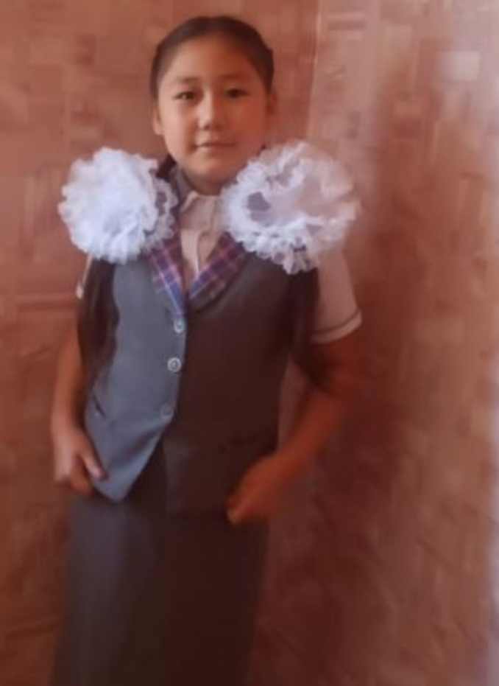

Приложение 2.
Разработка открытого урока в классе фортепиано
Преподаватель Потиченко Эллина Геннадьевна
Ученица Вашнурович Ирина, 2 класс
Тема урока: «Основы художественной выразительности в казахских фортепианных произведениях»
Цель урока: закрепление понятия средств художественной выразительности на материале изучаемых произведений композиторов Казахстана.
Задачи урока:
- закрепить изученные теоретические знания (штрихи, лад, темп, ритм, мелодия, динамика),
- развитие слуха,координации движений,
- активизировать образное музыкальное мышление через прослушивание и понимание казахской фортепианной музыки
- воспитывать любовь к музыке,эстетический вкус, усидчивость, собранность
- индивидуальный подход к произведению через колорит казахской музыки
Методические приемы:
- словесный, наглядный, практический;
- активизация слуха, обращение к музыкальному восприятию ученика посредством слушания казахской фортепианной музыки
- развитие мышления при игре произведения
Применение педагогических технологий:
- развиваются мышцы пальцев, что положительно влияет на память, которая будет интенсивнее развиваться..
- рациональная организация урока: физкультминутка, включение игровых моментов, гимнастика для глаз, , упражнения на расслабление мышц, упражнение «Радуга» и «Говорящие пальцы»
- чередование различных видов учебной деятельности (игра гамм, упражнений сменяется повторением выученных пьес и слушание казахской фортепианной музыки).
План урока:
- Организационный момент.
- Гамма До мажор, арпеджио и аккорды
- Работа над произведением:
- Е.Брусиловский «Ботагоз»
- Подведение итога урока.
Ход урока:
1. Организационный момент. Приветствие. Озвучивание темы урока, задач. Посадка за инструментом.
2. Гамма До мажор
Проверяем знание ученицей гаммы До мажор каждой рукой отдельно в 2 октавы в прямом движении и двумя руками в расходящемся движении. Затем разнообразим игру гаммы с подтекстовками и в разных темпах: Сыграть гамму 1-ым и 2-ым пальцем (упражнение на подкладывание первого пальца) .Далее работа над арпеджио и аккордами в тональности До мажор.
3. Работа над произведениями Е. Брусиловского «Ботагоз»
Педагог: Какое произведение ты нам сейчас исполнишь?
Ученица: Я исполню произведение казахстанского композитора Евгения Брусиловского «Ботагоз»
Ученица исполняет произведение.
Далее идет работа над звуковедением, динамикой, фразировкой и работа над главной темой произведения
Физкультперерыв и разминка на 3 минутки.
Упражнение для глаз: подвигать глазками ( вправо, влево, вверх, вниз)
Упражнение на раскрепощение мышц шеи, рук, плечевого пояса: поднимаясь на носки, медленно и плавно, вместе со вздохом, поднять ненапряженные руки вверх. Затем легко развести руки в стороны и вместе с выдохом, свободно наклонившись вперед, тяжело уронить расслабленные руки вниз. Руки свободно раскачиваются, пока не остановятся.
- Подведение итогов урока. Закрепление пройденного материала (выразительные средства в музыке) с использованием игровой технологии (карточки, рисунки, картинки).
Педагог: А теперь тебе будет вот какое задание. Я дам тебе послушать казахские музыкальные произведения, а ты определи, какие средства художественной музыкальной выразительности здесь используются.
Педагого исполняет на фортепиано произведения:
      - Г.Жолымбетова «Дина»
      - К.Кужамьяров «Ноктюрн»
      - Н.Мендыгалиев «Степь»
Основы художественной выразительности самым непосредственным образом влияют на характер музыкального произведения, его образ и национальный колорит в музыке.. Отмечая выразительное значение тех или иных средств, целостное восприятие музыки учеником становится полноценнее, осознаннее.
Запись домашнего задания, оценка за урок.

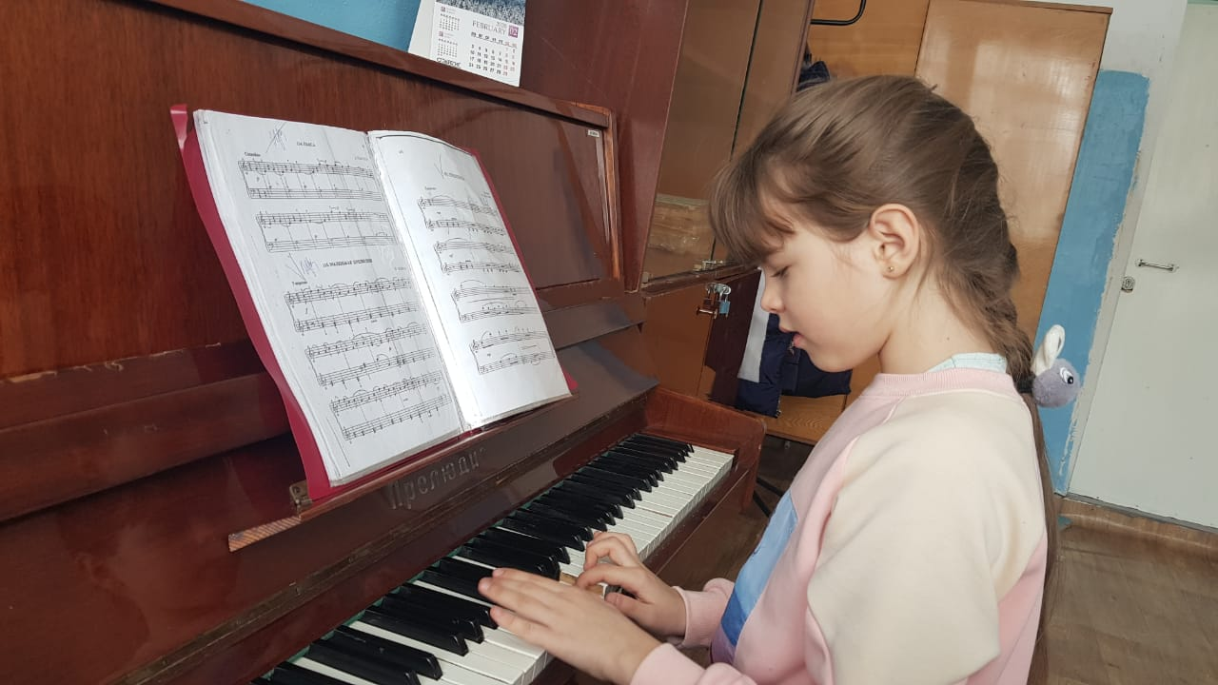

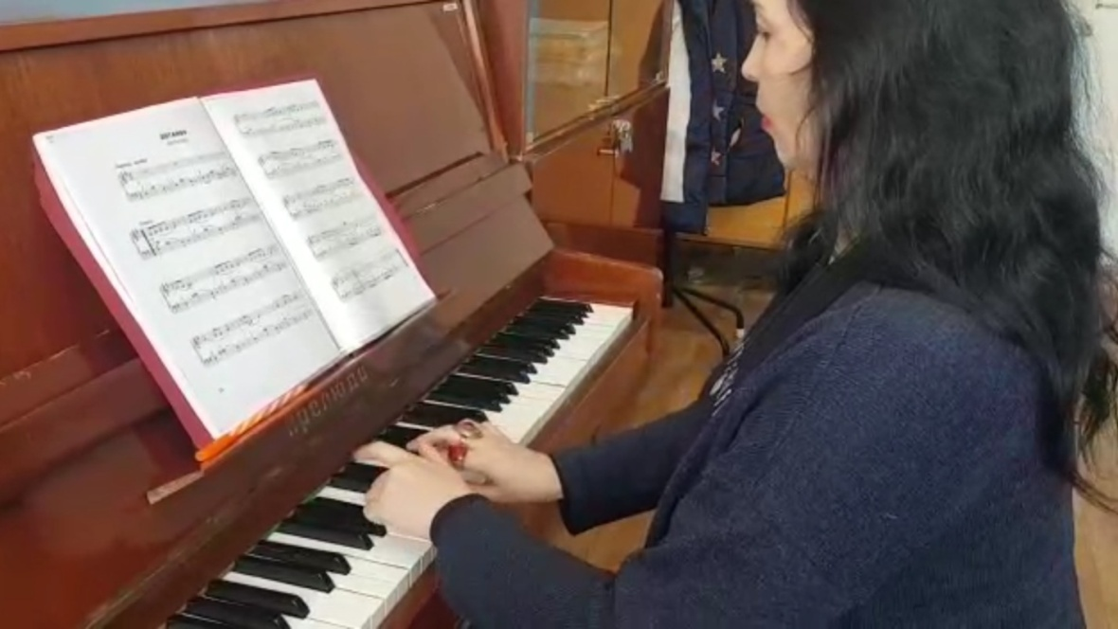

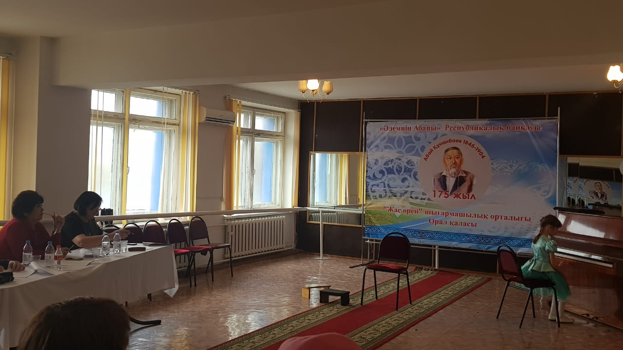
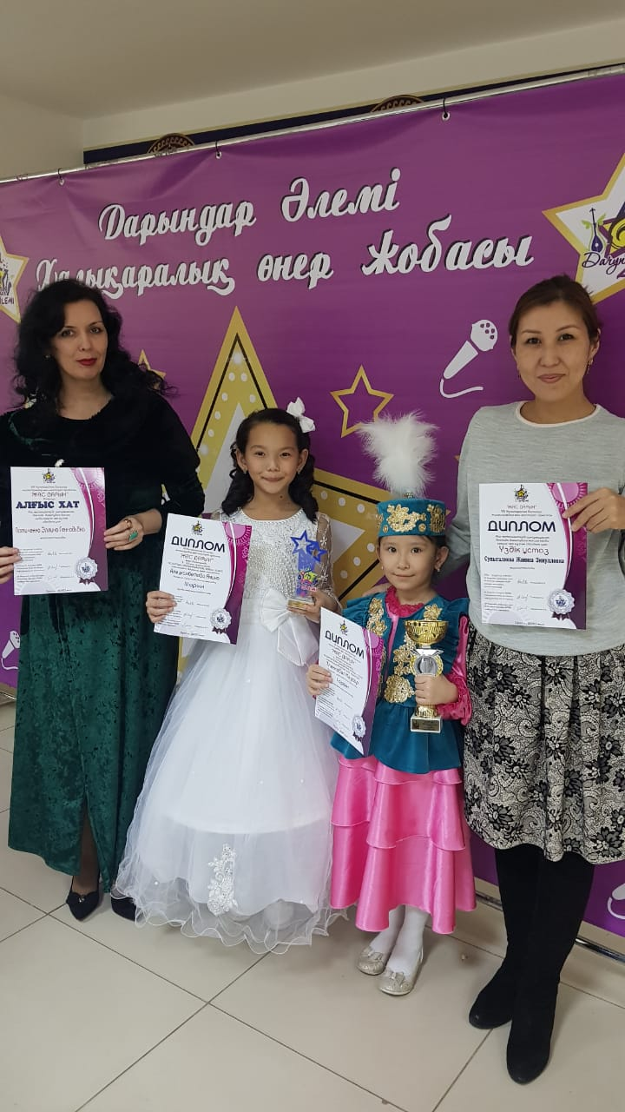

Приложение 2.
Нотное приложение.
Фортепианные произведения композиторов Казахстана
